Voyage initiatique
Section Haute-Saône
CI 1 : Environnement construit du collège séance 2
Description de la séquence. A travers un échange professeur élèves, mise en évidence de la nécessité pour l’homme de créer des plans, cartes, photos satellites… et de l’existence de différents types de bâtiment (fonction d’usage). Le professeur propose alors un « voyage » dans la ville à la découverte de divers bâtiments caractéristiques. Mise à leur disposition : un plan de la ville, Google-Maps, une vue satellite….
Jean-Patrick Roussel
07/10/2009

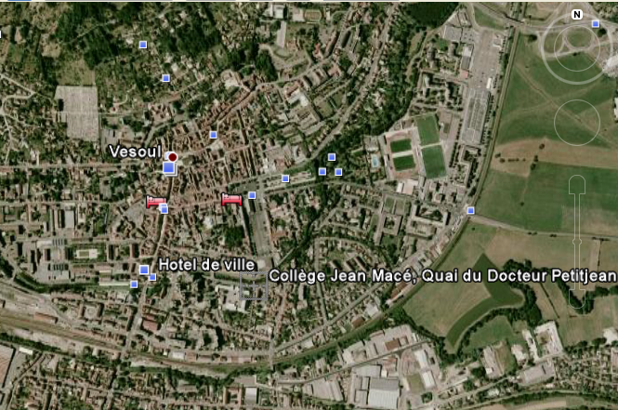
Regard sur l’architecture … voyage initiatique
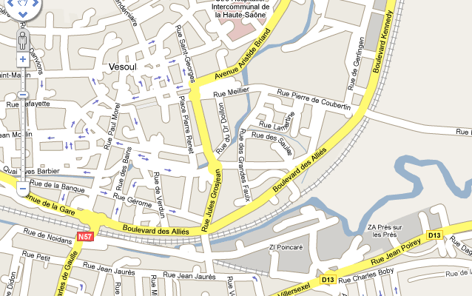

Ancien plan

Plan actuel Vue aérienne
1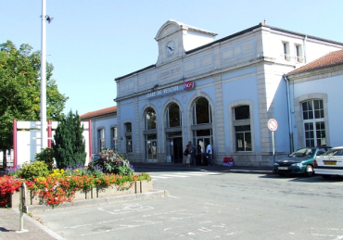 | 2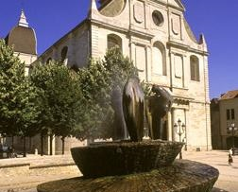
3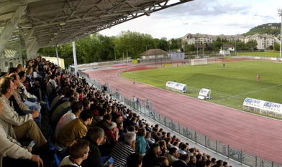 | 4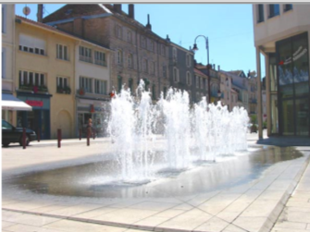

Après avoir visité Vesoul en vue aérienne.
Retrace sur le plan et la vue aérienne :
En bleu : les cours d’eau
En rouge : les avenues
Entoure sur le plan et la vue aérienne :
En bleu : le collège
En rouge : la gare ?
En vert : la mairie
Chaque photographie représente un quartier de Vesoul, indique approximativement par son numéro, où il se situe sur la carte.
Peux-tu indiquer le nom et de quelles périodes de l’histoire de la ville datent les ouvrages photographiés : 1745, 1858, 1950 et 1997


7

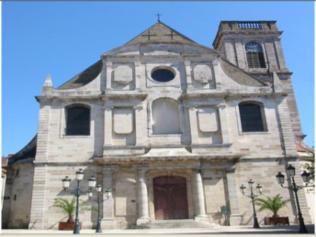
6

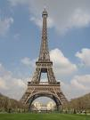
3

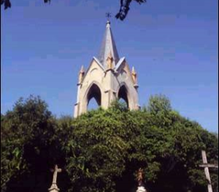
2

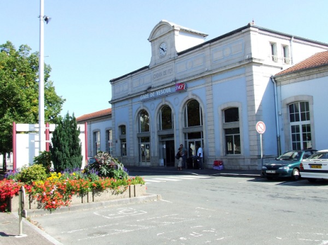
1

Entoure le numéro des bâtiments de ta ville.
Inscris la nature de chacun d’eux sous l’image.
Parmi ces bâtiments, cite 2 différences entres leurs architectures.


5

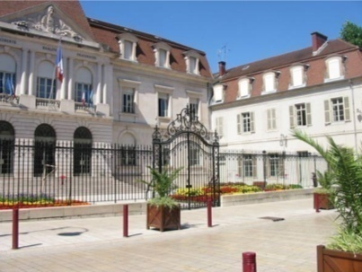
8

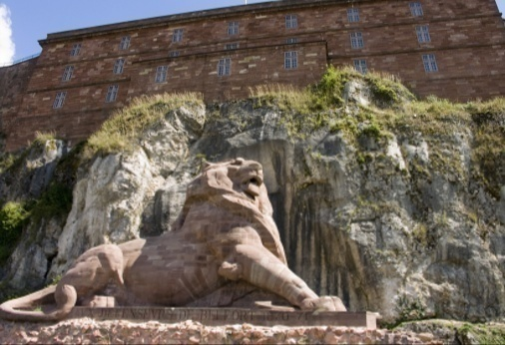
4

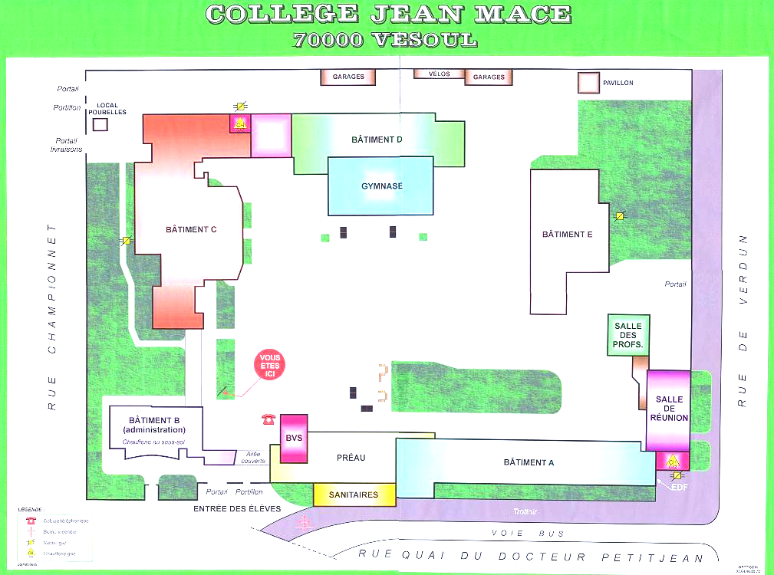
Sur le plan, situe les fonctions suivantes :
1 - le terrain de handball
2 - CDI
3 - la salle de permanence
4 - Bureau du CPE
5 - salle de musique
6 - salle multimédia
7 – la cantine
8 – le parking des professeurs

Entoure le pôle technologie

De combien de niveaux est constitué le bâtiment « E » ?

Sur le plan indique :
- par un petit  ou se situe le soleil le matin.

Sur le plan, indique par une ligne bleue l’itinéraire que tu as emprunté pour arriver dans cette salle de classe depuis le préau.

Parmi les adjectifs qualitatifs, choisis ceux qui illustrent le mieux les espaces et les matériaux.
En rouge pour l’image 1, bleu pour l’image 2 et vert pour l’image 3.

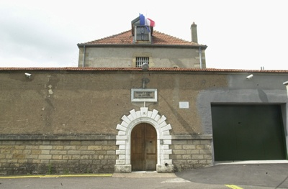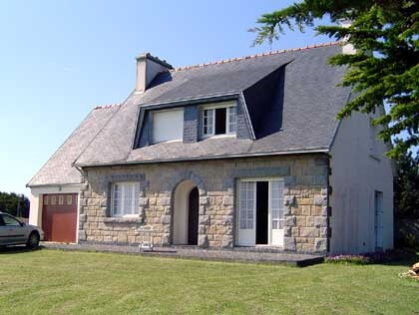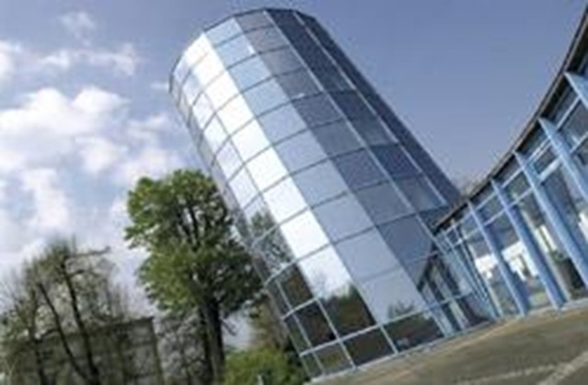
1 2 3
Brillant |  | Gai |  | Triste
 | Chaud |  | Serein
Mat |  | Tiède |  | Rugueux
 | Transparent |  | Froid
Dur |  | Opaque |  | Bruyant
 | Tonique |  | Lisse
Silencieux |  | Lugubre |  | Agressif

